**PlanTECH – opis projekta**

Cilj projekta je razvoj web aplikacije za podrsku u odlucivanju u poljoprivredi. Osnovna ideja je da sam sistem sa mernih uredjaja koji su rasporedjeni na plantazama poljoprivrednika prikuplja podatke kao sto su vlaznost zemljista, vlaznost vazduha, nutritivne vrednosti zemljista… i pomocu njih I vremenske prognoze u komunikaciji sa ekspertnim sistemom koji na osnovu navedenih cinjenica donosi zakljucke koje radnje je neophodno preduzeti na odredjenim zasadima daje savet poljoprivredniku.

**Zahtevane funkcionalnosti:**

* Definisanje plantaza kojima proizvodjac raspolazae, pri cemu pozicija i oblik plantaze moraju biti georeferencirani (Google maps),
* Definisanje kultura koje se gaje na plantazama, pri cemu treba imati u vidu da se na istoj plantazi mogu kombinovati razlicite kulture, zatim specificnost svake od kultura, podvrste, proizvodjace semena, sadnica, …
* Povezivanje sa postojecim sistemom za merenje vlaznosti i nutritivnih vrednosti zemljista
* Povezivanje sa postojecim meteoroloskim sistemom,
* Definisanje ekspertnih pravila odlucivanja o primenama agrotehnickih mera,
* Podrska u odlucivanju o strategiji primene agrotehnickih mera u zavisnosti od izmerenih podataka i ekspertnih pravila,
* Vizuelizacija svih relevantnih podataka.

**Zahtevane tehnologije:**

PlanTECH sistem ce se razvijati koriscenjem savremenih tehnologija i biti prilagodjen za rad na vise tipova uredjaja (desktop, tablet, telefon). Za potrebe razvoja ce se koristiti AnguarJS, NodeJS, D3.js.

**Plan razvoja:**

Razvoj celog projekta obuhvata 10 radnih nedelja. Prve 2 nedelje su namenjene za specifikaciju i dizajn sistema, kao i upoznavanje sa potrebnim tehnologijama za samu izradu. Narednih 6 nedelja je namenjeno razvoju, testiranju i modifikaciji Sistema od strane razvojnog tima. Poslednje 2 nedelje obuhvataju testiranje aplikacije/Sistema od strane krajnjih korisnika.

**Sema arhitekture sistema:**

Na slici ispod dat je graficki prikaz arhitektue Sistema koji ce biti izradjen u narednih 10 nedelja. Klijent-server arhitektura sa svim elementima koji ce biti unutar njih. Treba napomenuti da je sama arhitektura podlozna izmenama u toku daljih analiza i konsultacije sa klijentom.

**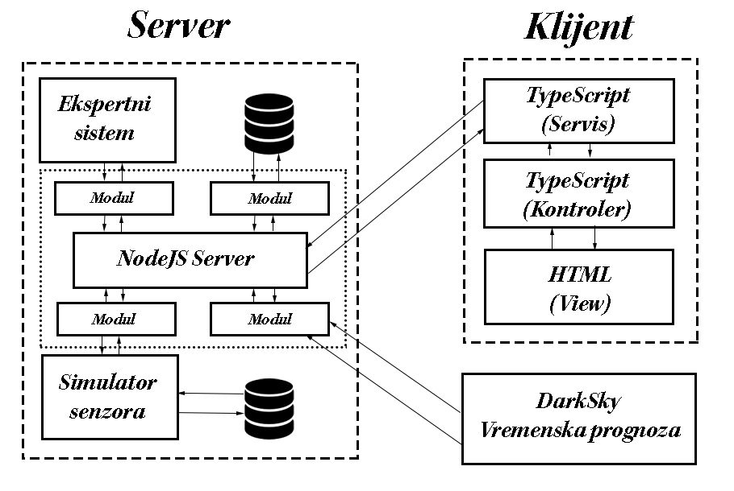  
Izgled i opis sistema:**

Prilikom ulaska na sajt na pocetku ce biti prikazana stranica na kojoj se nalaze login forma, kao i forma za registraciju korisnika. U samom “meniju” ce postojati Stavka za sam preview Sistema i njegovih funkcionalnosti, kako bi potencijalni korisnik mogao da vidi sta nas sistem zapravo radi. Popunjavanjem forme za registraciju podaci potencijalnog klijenta ce biti prosledjeni administrator Sistema, nakon cega ce isti kontaktirati klijenta i predociti mu uslove koriscenja kako bi klijent doneo konacnu odluku.

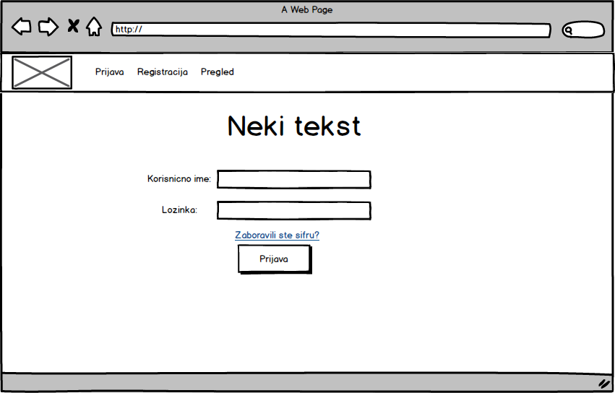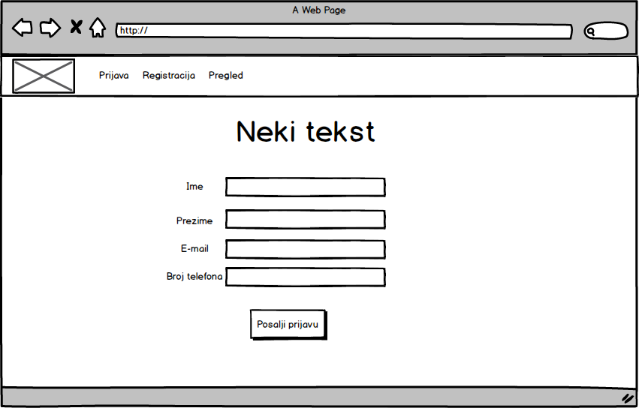

U zavisnosti od tipa korisnika, nakon logovanja na sajt otvara se odrejena stranica namenjena tom korisniku.

Logovanjem administrator prikazuje se stranica na kojoj se nalaze pristigli zahtevi za registraciju, sto je takodje i prva stavka menija namenjenog administratoru. Druga stavka menija predstavlja prijave problema korisnika. Sam administrator ima mogucnost izmene podataka postojecih korisnika, brisanje/uklanjanje postojecih korisnika i naravno dodavanja novih korisnika.

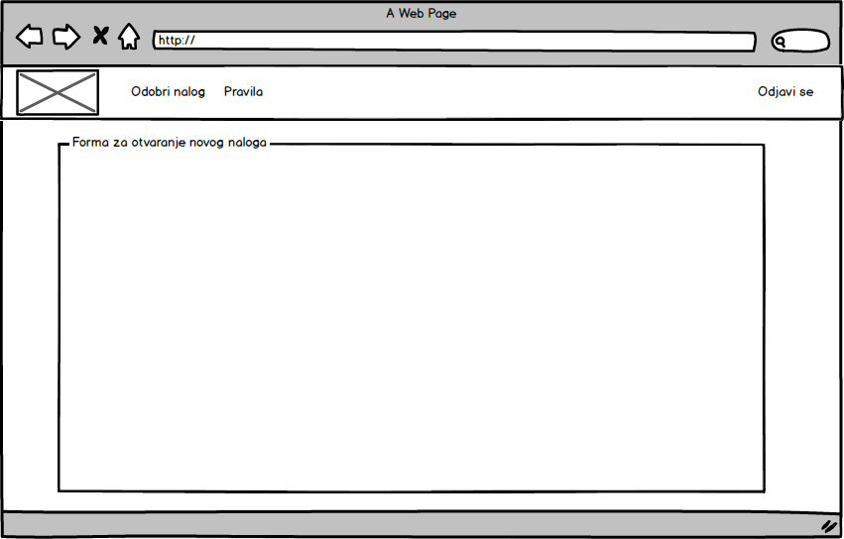

Logovanjem na sajt sa kredibilitetom agronoma, na pocetnoj stranici se islistavaju definisana ekspertna pravila, sa mogucnoscu pretrage. Agronom ima mogucnost izmene i brisanja postojecih pravila, kao i dodavanja tj. definisanja novih. Klikom na pravilo iz liste otvara se forma u koju je moguce uneti izmene izabranog pravila i sacuvati ih. Agronom ima i chat opciju koja je predvidjena za komunikaciju sa drugim agronmima, takodje korisnicima Sistema.

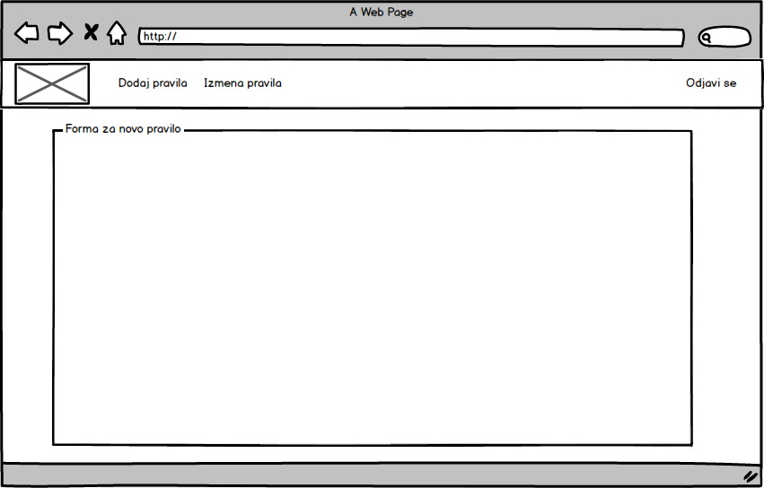

Centralni i najobimniji deo sistema je vidljiv krajnjem korisniku, tj. poljoprivredniku. Kada se poljoprivrednik loguje, na vrhu stranice se nalazi meni sa opcijama za prikaz plantaza (ujedno I pocetnog prikaza posle login-a), opcija za dodavanje novih plantaza, opcija za prikaz notifikacija. Meni sadrzi I stavku statistike cijim otvaranjem korisnik ima uvid u razne statisticke podatke sa grafickim prikazom u okviru raznih dijagrama. Takodje iz menija korisnik ima I opciju za kontakt administratora. Na svakoj stranici postoji opcija logout.

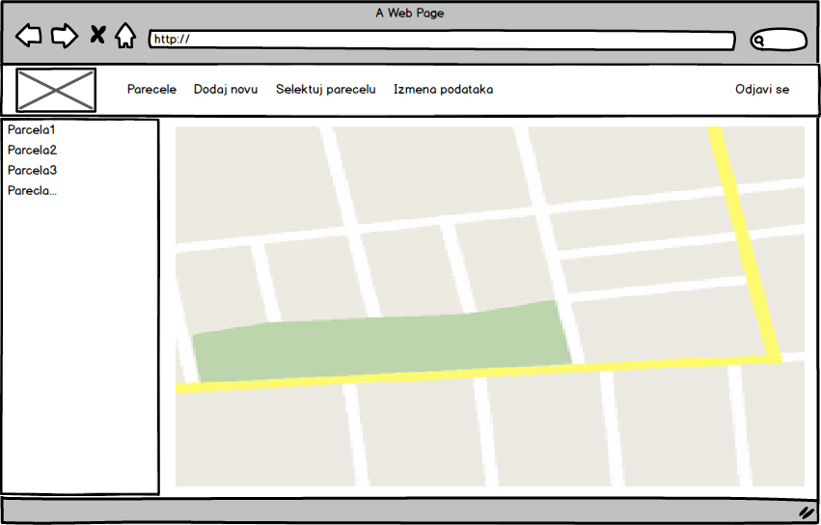

Kao sto je vec receno, samim loginom se prikazuje stranica sa plantazama. Sa leve strane postoji vertikalni meni u kome su izlistani nazivi svih plantaza uz mogucnost pretrage plantaza. Na istoj strain vidljiv je I graficki prikaz (google maps) sa ucrtanim plantazama koje su vlasnistvo klijenta, prikaz grafika sa nekim uopstenim statistikama.

Klikom na neku plantazu, bilo na mapi ili u vertikalnom meniju otvara se prozor sa prikazom podataka o izabranoj plantazi (uvecan graficki prikaz na mapi, trenutna merenja, vremenska prognoza, kao I savet ekspertnog Sistema koje agrotehnicke mere preduzeti). Postoji I dugme za izmenu podataka o izabranoj plantazi, sto obuhvata dodavanje ili zamenu kultura, kao I dodavanje ili izmenu informacija o samim kulturama.

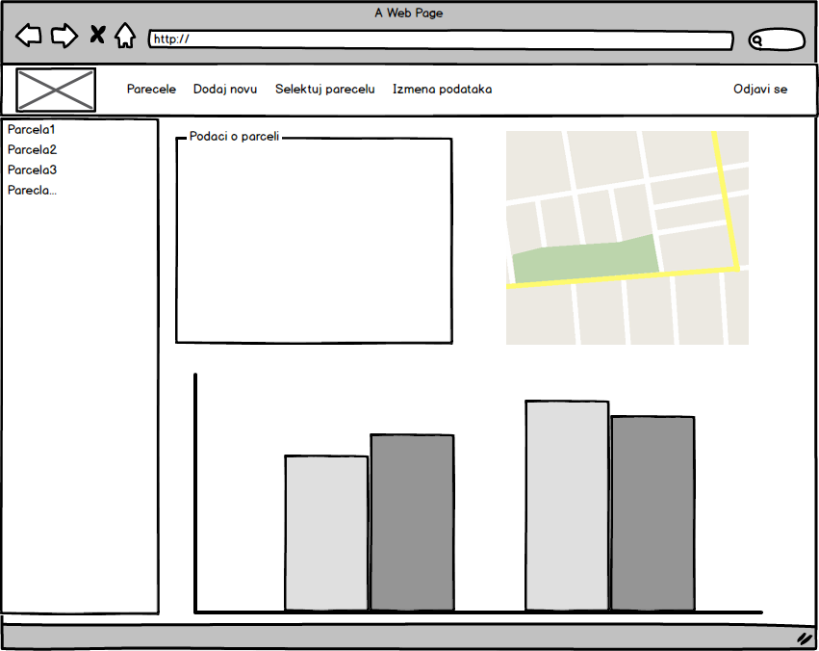

Klikom na opciju za dodavanje nove parcele, korisnik dobija formu u koju unosi sve podatke o parceli. Najpre se vrsi ucrtavanje parcele na mapi, a zatim se popunjava pomenuta forma sa detaljnim informacijama (naziv parcele, vrsta kulture, proizvodjac semena ili sadnice, broj mernih uredjaja I podaci o njima).

U okviru stavke za notifikacije, same notifikacije ce biti podeljene po prioritetima I na osnovu prioriteta prikazane. Ukoliko postoje notifikacije najviseg prioriteta one ce biti prikazane nakon logina umesto standardne pocetne strane. Takodje kod notifikacija najviseg prioriteta sistem ce slati mail sa obavestenjem klijentu, a u planu je I razvoj aplikacije za prijem notifikacija na mobilnim uredjajima (opciono).

U planu je I izrada opcije da se za izabranu parcelu poljoprivredniku da predlog kojim kulturama najbolje pogoduju uslovi na toj parceli, kao I obrnuto, tj da se za izbor odrejene kulture poljoprivredniku ponude parcele na kojima bi ta kultura najbolje uspevala.

Poloprivrednik ce imati I opciju chata sa ostalim poljoprivrednicima, a razmatra se I opcija uvodjenja mogucnosti elektronskog placanja preko sajta.